- Đề Hay Mỗi Ngày -  (Đề thi có 04 trang) | ĐỀ THI GIỮA HỌC KỲ I  MÔN TOÁN – Khối lớp 11  Thời gian làm bài : 90 phút  (không kể thời gian phát đề)

Họ và tên học sinh :..................................................... Số báo danh : ...................

I. TRẮC NGHIỆM ( 3 điểm )
Câu 1. Cho dãy số , biết $u_{n}=11^{n}.$ Tìm số hạng $u_{2n-1}.$
A. $u_{2n-1}=11^{2\left(n-1\right)}.$ B. $u_{2n-1}=11^{2n}-1$
C. $u_{2n-1}=11^{n}.11^{n-1}$ D. $u_{2n-1}=11^{2}.11^{n}-1$
Câu 2. Cho tứ diện $ABCD.$ABCD Lấy E,F là các điểm lần lượt nằm trên các cạnh AB,AC Khi EF và BC cắt nhau tại I (Hình vẽ bên), thì I không phải là điểm chung của hai mặt phẳng nào sau đây?
A. (BCD) và (ABC) B. (BCD) và (AEF)
C. (BCD) và (DEF) D. (BCD) và (ABD)

Câu 3. Cho cấp số cộng có số hạng đầu công sai Năm số hạng liên tiếp đầu tiên của cấp số này là:
A. B. C. D.

Câu 4. Cho $π<α<\frac{3π}{2}$. Khẳng định nào sau đây là sai ?
A. B. C. D.

Câu 5. Trong các mệnh đề sau, mệnh đề nào đúng?
A. Hai đường thẳng song song khi và chỉ khi chúng không đồng phẳng.
B. Hai đường thằng có một điểm chung thì chúng có vô số điểm chung khác.
C. Hai đường thẳng chéo nhau khi và chỉ khi chúng không đồng phẳng.
D. Hai đường thẳng song song khi và chỉ khi chúng không điểm chung.

Câu 6. Trong các hàm số sau, hàm số nào là hàm số chẵn?
A. B. C. D.

Câu 7. Rút gọn
A. $M=-\sqrt{2}\sin{x}.$ B. $M=\sqrt{2}\sin{x}.$ C. $M=\sqrt{2}\cos{x}.$ D. $M=-\sqrt{2}\cos{x}.$

- Đề Hay Mỗi Ngày -
Câu 8. Khẳng định nào sau đây sai?
A. $\cos\left(a-b\right)=\sin{a}\sin{b}+\cos{a}\cos{b}.$ B. $\cos\left(a+b\right)=\sin{a}\sin{b}-\cos{a}\cos{b}.$
C. $\sin\left(a+b\right)=\sin{a}\cos{b}+\cos{a}\sin{b}.$ D. $\sin\left(a-b\right)=\sin{a}\cos{b}-\cos{a}\sin{b}.$

Câu 9. Một rạp hát có 30 dãy ghế, dãy đầu tiên có 20 ghế. Mỗi dãy sau có hơn dãy trước 2 ghế. Hỏi rạp hát có tất cả bao nhiêu ghế?
A. 3125. B. 2055. C. 1635. D. 1470.

Câu 10. Ba góc của tam giác tạo thành cấp số cộng, biết góc lớn nhất gấp đôi góc bé nhất và số đo của góc B bằng trung bình cộng hai góc còn lại. Hiệu số đo tính bằng độ của góc lớn nhất với góc nhỏ nhất bằng:
A. B. C. D.

Câu 11. Cho tứ diện $ABCD.$ Gọi lần lượt là trung điểm của $AB$ và $CD.$ Mặt phẳng $\left(α\right)$ qua $MN$ cắt lần lượt tại $P$ và $Q.$ Biết $MP$ cắt $NQ$ tại $I.$ Ba điểm nào sau đây thẳng hàng?
A. B. C. D.
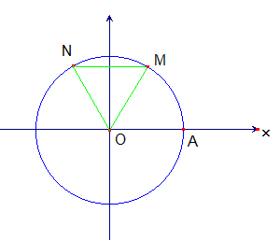
Câu 12. Trên đường tròn lượng giác cho $M$ thuộc góc phần tư thứ nhất sao cho góc$\hat{ AOM}=60^{0}$, gọi $N$ là điểm đối xứng với điểm $M$ qua trục $Oy$ (hình vẽ).
Khi đó số đo góc lượng giác $(OA,ON)$ bằng:
A. $-240^{0}$. B. $-120^{0}$hoặc $240^{0}$ C. $120^{o}$. D. $120^{0}+k360^{0},k∈Z$.

Câu 13. Cho tứ diện $ABCD$. Gọi $I,J$,K lần lượt là trung điểm của các cạnh $BC,CD,AC$. Gọi $M$ là giao điểm của $BK$ và $AI,N$ là giao điểm của $DK$ và $AJ$. Khi đó IJ song song với đường thẳng
A. $DC.$ B. $BD.$ C. $AB.$ D. $AD.$

Câu 14. Nghiệm của phương trình $\cos{x}=-1$ là:
A. $x=k2π,k∈Z.$. B. $x=π+k2π,k∈Z.$. C. $x=π+kπ,k∈Z.$. D. $x=kπ,k∈Z.$.

Câu 15. Tìm tập giá trị $T$ của hàm số $y=\sin^{6}x+\cos^{6}x$
A. $T=\left[0;\frac{1}{4}\right].$ B. $T=\left[\frac{1}{4};1\right].$ C. $T=\left[0;2\right].$ D. $T=\left[\frac{1}{2};1\right].$

II. ĐÚNG SAI ( 4 điểm )
Câu 1: Cho góc $α$ thõa mãn $sinα=\frac{4}{5}$ và $\frac{π}{2}<α<π$. Xét tính đúng sai các ý sau
Phát biểu | Đ | S
a) góc $α$ nằm ở cung thứ hai của vòng tròn lượng giác
b) $cos α$=$\frac{3}{5}$
c) $tanα=-\frac{3}{4}$
d) $\cot^{2}α=\frac{9}{16}$
- Đề Hay Mỗi Ngày -
Câu 2: Cho cấp số cộng $(Un)$với $U_{1}=2$ và công sai $d=3$. Xét tính đúng sai các câu sau.
Phát biểu | Đ | S
a) $U_{1}=14$
b) Tổng 5 số hạng đầu tiên: $S_{5}=40$
c) Số hạng $U_{15}$ lớn hơn số $U_{10}$ là 15
d) Tổng các số hạng từ $U_{6}$ đến $U_{10}$ là 115
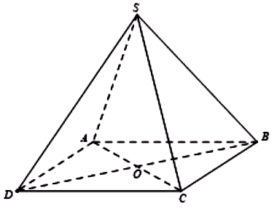
Câu 3: Cho hình chóp S.ABCD có đáy là hình vuông tâm O, SO vuông góc với đáy. Các phát biểu sau đúng hay sai

Phát biểu | Đ | S
a) Giao tuyến giữa mặt phẳng (SAC) và (SBD) là SA
b) Giao điểm giữa đường thẳng SC và mặt phẳng (SAD) là điểm S
c) Mặt phẳng (SAC) và (SBD) đồng dạng với nhau
d) $\vec{AO}+\vec{OS}$ = $\vec{AS}$

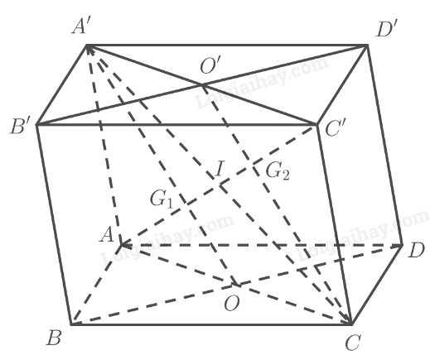
Câu 4: Cho hình hộp $ABCD.A’B’C’D’$. Gọi $G_{1}$, $G_{2}$ là trọng tâm của các tam giác $A’BD$, $B’D’C$
Phát biểu | Đ | S
a) Đường thẳng $A’B$ cắt đường thẳng $CD$
b) A’D’CB là hình bình hành
c) $(A’BD) // (B’D’C)$
d) $G_{1}G_{2}$=$\frac{2}{3}AC'$
III. TRẢ LỜI NGẮN ( 3 điểm )

Câu 1: Một chất điểm dao động điều hoà theo phương trình $2cos(2πt+\frac{π}{2})$, $t$ tính bằng giây và $x$
tính bằng $cm$. Gọi $t_{0}$ là thời điểm đầu tiên vật có li độ lớn nhất. Giá trị của $t_{0}$ bằng bao nhiêu

Đáp án:
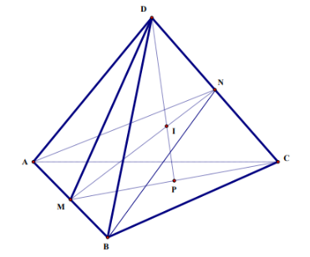
Câu 2: Cho hình tứ diện đều $ABCD$ có cạnh bằng $12$. Gọi $M, N$ lần lượt là trung điểm của cạnh $AB$ và $CD$. Gọi $P$ là trung điểm đoạn thẳng $CM$. Giao điểm $I$của đường thẳng $DP$ và mặt phẳng $(ABN)$ cách điểm $D$ một khoảng bằng bao nhiêu (làm tròn kết quả đến hàng phần trăm)?

Đáp án:

- Đề Hay Mỗi Ngày -

Câu 3: Phương trình $sin(2x-\frac{π}{4})=sin (x+\frac{3π}{4})$ có tổng các nghiệm thuộc khoảng (0, $π)$ bằng a.$π$. Tìm a?

Đáp án:
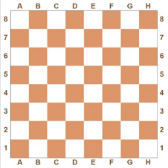
Câu 4: Trên một bàn cờ vua như hình. Các quân cờ Tốt, Mã, Tịnh, Xe, Hậu được tính điểm lần lượt là:$1,3,3,5,9$ .Giả sử quân Tốt trắng đang ở vị trí $e5$ và muốn được phong cấp Hậu ở vị trí $h8$ thì Tốt trắng (đi theo đường thẳng và ăn theo đường chéo ) sẽ ăn các quân cờ có số điểm theo thứ tự lập thành một cấp số nhân. Tổng tất cả các số điểm của quân Tốt trắng ăn được bằng bao nhiêu?

Đáp án:

Câu 5: Chi phí (đơn vị: nghìn đồng) để sản xuất x sản phẩm của một công ty được xác định bởi hàm số: $C(x) = 50 000 + 105x$. Khi số sản phẩm sản xuất ra ngày càng nhiều thì chi phí trung bình chỉ tối đa là bao nhiêu nghìn đồng.

Đáp án:

Câu 6: Tính $S=sin\frac{π}{2024}+ sin\frac{2π}{2024} +sin\frac{3π}{2024}+…+ sin\frac{2023π}{2024}$ ( làm tròn đến hàng đơn vị )

Đáp án:

ĐÁP ÁN: ( Khi nhập đáp án có thể sai xót, mong các em check kĩ giúp Ad nhé )
I. TRẮC NGHIỆM
1. C | 2. A | 3. C | 4. D | 5. C | 6. A | 7. A | 8. A
9. D | 10. C | 11. C | 12. D | 13. B | 14. B | 15. B

II. ĐÚNG SAI
1, ĐSSĐ | 2, ĐSĐS | 3, SĐĐĐ | 4, SĐĐS

III. TRẢ LỜI NGẮN
Câu 1: 0,75 | Câu 2: 6,63 | Câu 3: 1 | Câu 4: 13 | Câu 5: 13,7 | Câu 6: 1289

- Đề Hay Mỗi Ngày -

